

Instituto Superior de Engenharia de Coimbra
Conhecimento e Raciocínio

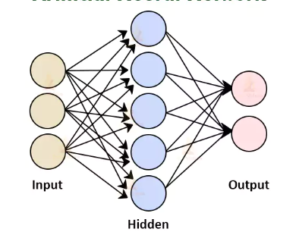

Trabalho Prático
Estudo de Redes Neuronais Feedforward
Licenciatura em Engenharia Informática
2024/2025
Duarte Xavier de Oliveira Santos
a2022149622@isec.pt
Gustavo Trigo Costa
a2023145800@isec.pt

Índice
Introdução 3
Alínea A) – Pasta Start 4
Alínea B) – Pasta Train 5
Alínea C) – Pastas Start, Train e Test 10
Alínea D) 24
Alínea E – Aplicação Gráfica 26
Conclusão 27

Introdução
Este relatório representa o trabalho prático desenvolvido no âmbito da unidade curricular de Conhecimento e Raciocínio. O principal objetivo deste trabalho foi a exploração e implementação de redes neuronais feedforward utilizando o Matlab.
O foco principal consistiu na criação de redes capazes de classificar corretamente imagens geométricas (círculo, kite, paralelogramo, quadrado, trapezoide e triângulo).
Ao longo do trabalho, foram realizadas várias experiências com diferentes configurações de redes (variação da sua topologia, funções de ativação, funções de treino e do rácio da divisão de treino). Os resultados dessas experiências foram analisados tendo em conta a sua precisão global, a sua precisão de teste e as suas matrizes de confusão.
Foi ainda desenvolvida uma aplicação gráfica que nos permite configurar, treinar e aplicar as redes de uma forma mais simples e intuitiva.
Com este trabalho pretendemos não apenas implementar as redes com um bom desempenho, mas também perceber a diferença que cada parâmetro poderá causar no desempenho de uma determinada rede.

Alínea A) – Pasta Start
Nesta alínea apenas se utilizou a pasta start, que contém 5 imagens de cada forma geométrica para treino. Primeiramente as imagens dessa pasta foram convertidas em matrizes binárias, recorrendo às funções de manipulação de de imagem do Matlab.
Na alínea ii) é nos pedido para usarmos todos os exemplos de treino, fazendo com que o rácio da divisão de treino se tornasse irrelevante, visto que apenas estamos a usar 100% do treino.
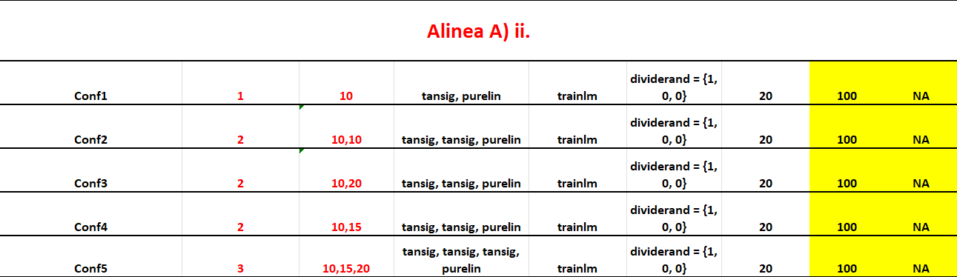
Como esperado obteve-se uma classificação de 100% de precisão global em todos os testes, não havendo precisão de teste (visto que não usamos o rácio da divisão de treino).

Na alínea iii) é pedido que mantenhamos as funções de treino e de ativação default e que apenas alteremos a topologia (nº de neurónios e camadas) da rede.
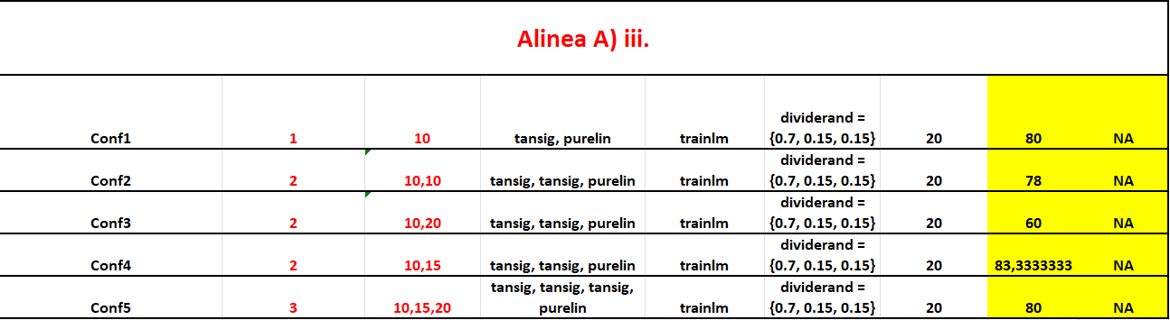
Em ambas as alíneas apenas é pedido para registar a precisão global, concluindo que ao se aplicar o rácio da divisão de treino (70% treino, 15% validação e 15% teste), a precisão global irá consequentemente baixar.
Em relação à topologia, verificou-se que o aumento do número de camadas escondidas nem sempre traz benefícios. Porém, aumentarmos o número de neurónios, demonstrou poder ser benéfico, sendo que a Conf5 foi a que apresentou melhor equilíbrio, em relação à complexidade e desempenho.

Alínea B) – Pasta Train
O objetivo da alínea B), passa por avaliar o desempenho das redes neuronais com diferentes parâmetros (alterando todos os seus parâmetros alternadamente).
Ao utilizar diferentes topologias na pasta Train, pudemos observar que a utilização de mais camadas escondidas, com diferentes números de neurónios, contribuiu para melhorias na precisão global. No entanto as redes mais simples (como a Conf1), obteve o melhor resultado, o que podemos concluir que a complexidade da rede pode melhorar o desempenho, mas apenas quando é bem dimensionada para o problema (em casos com poucos dados, as topologias mais simples, parecem ser mais eficazes).
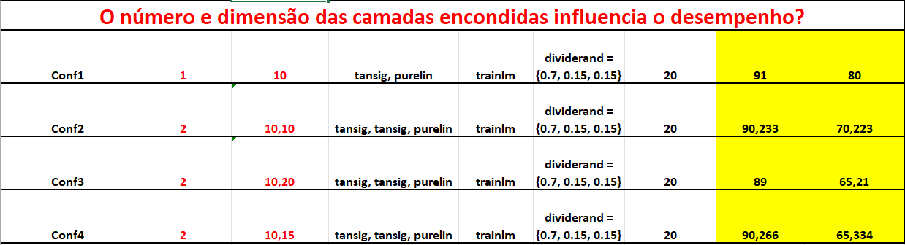

O tipo de função de treino mostrou ter um impacto bastante significativo nos resultados, visto que tirando a função de treino “trainbr” (que se destacou superiormente em relação às outras) não conseguimos obter redes com um desempenho muito bom, tendo quase todas um desempenho negativo.
Podemos ainda comparar a função de treino “trainlm” (usada no quadro anterior) com a “trainbr”, concluindo assim que essas funções são as que fornecem o melhor desempenho às redes neuronais.
Contudo, tanto a “trainlm” como a “trainbr” são também as que apresentam o maior tempo de execução, sendo as mais “lentas” em comparação com as restantes funções testadas.
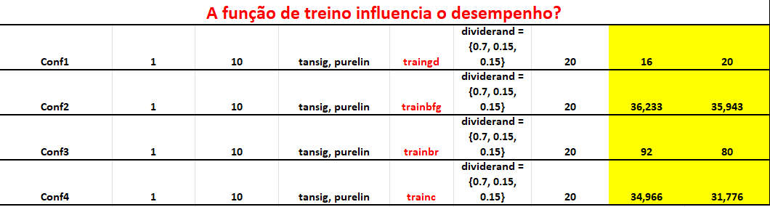

O tipo de função de ativação mostrou ter um impacto também bastante significativo, visto que combinação “tansig, purelin” voltou a destacar-se como uma das mais eficazes em relação às restantes testadas.
Vale ainda destacar que funções lineares como a “hardlim” mostraram um fraco desempenho, sugerindo que funções não lineares são mais eficazes para este contexto.
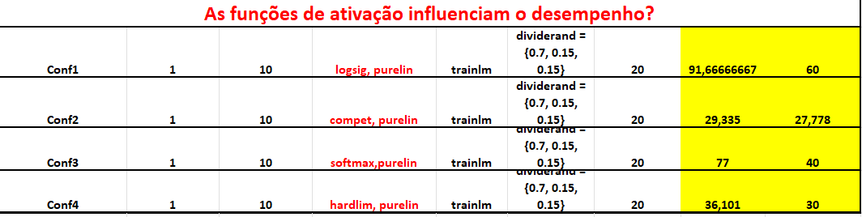

Quanto ao rácio de divisão podemos concluir, que os melhores resultados em termos de precisão global são obtidos quando damos uma percentagem mais elevada ao conjunto de treino.
Porém, o mesmo nem sempre acontece para a precisão de teste, como é o caso da Conf2 em comparação com a Conf3, em que Conf3 tem uma configuração mais equilibrada, o que reforça a importância de se reservar uma fração dos dados para a validação ao longo do treino da rede.
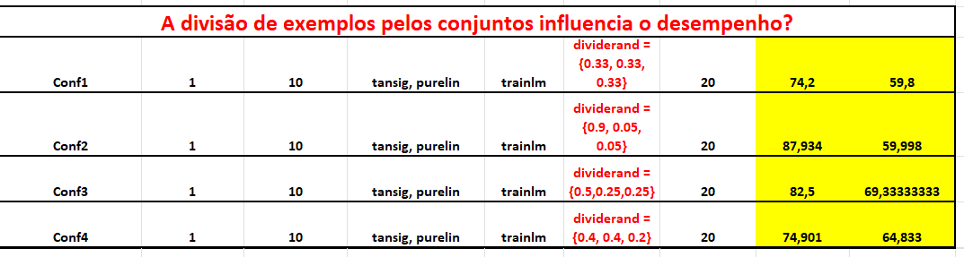

É nos pedido ainda nesta alínea que guardemos as três melhores redes neuronais.
- rede_top_76_run00_211240.mat – Conf1 das diferentes topologias que obteve 82.2% de teste:
  - número de camadas escondidas: 1
  - número de neurónios: 10
  - funções de ativação: tansig, purelin
  - função de treino: trainlm
  - divisão dos exemplos: dividerand = {0.7, 0.15, 0.15}
  - número de épocas: 20
Matriz de confusão:
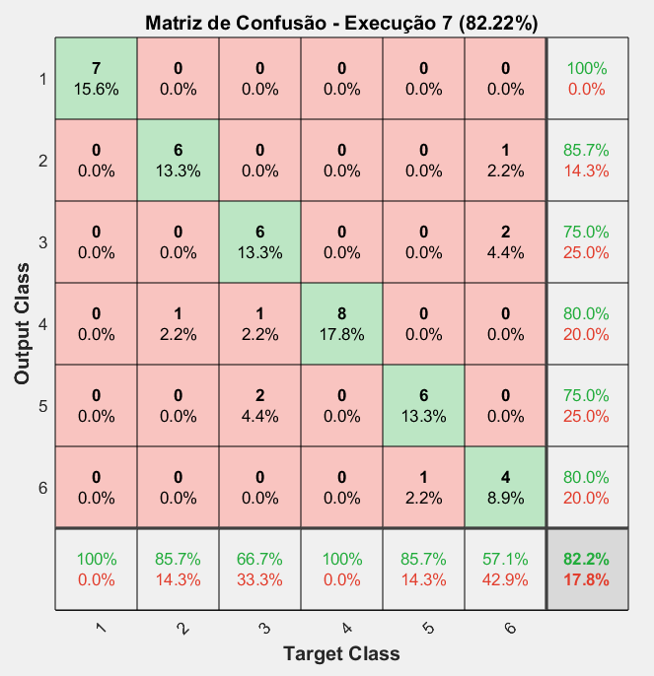

- rede_top_78_run00_211342.mat - Conf1 das diferentes topologias que obteve 75.56% de teste:
  - número de camadas escondidas: 2
  - número de neurónios: 10,10
  - funções de ativação: tansig, tansig, purelin
  - função de treino: trainlm
  - divisão dos exemplos: dividerand = {0.7, 0.15, 0.15}
  - número de épocas: 20
Matriz de confusão:
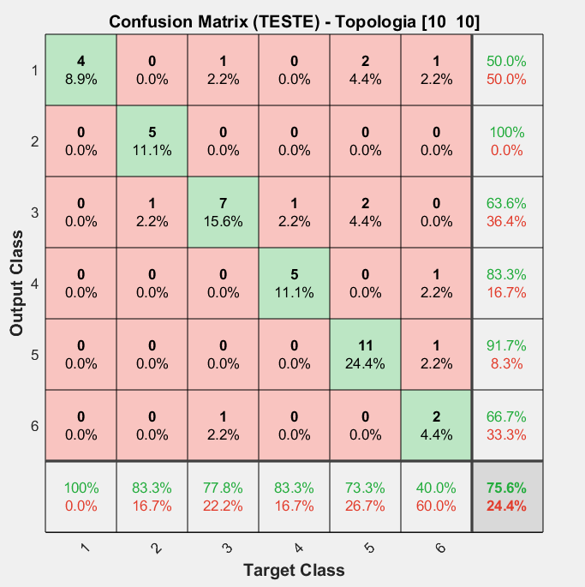

- rede_top_78_run00_211643.mat – Conf3 das diferentes funções de treino que obteve 86.67% de teste:
  - número de camadas escondidas: 1
  - número de neurónios: 10
  - funções de ativação: tansig, purelin
  - função de treino: trainbr
  - divisão dos exemplos: dividerand = {0.7, 0.15, 0.15}
  - número de épocas: 20
Matriz de confusão:

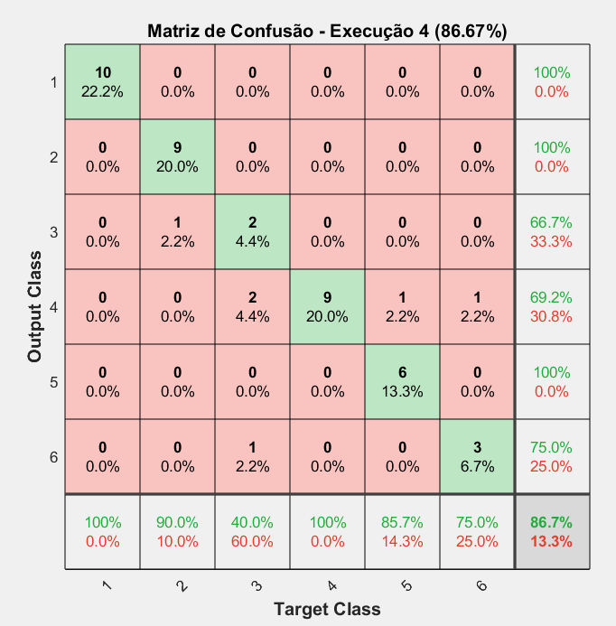

Alínea C) – Pastas Start, Train e Test
Na alínea i) é solicitado que usemos as melhores redes da alínea B) e sem as treinar, que comparemos os seus resultados.
Para esta comparação, vamos usar então as imagens da pasta “Test” com as melhores redes de b).
Rede: rede_top_76_run00_211240.mat e a sua matriz de confusão.

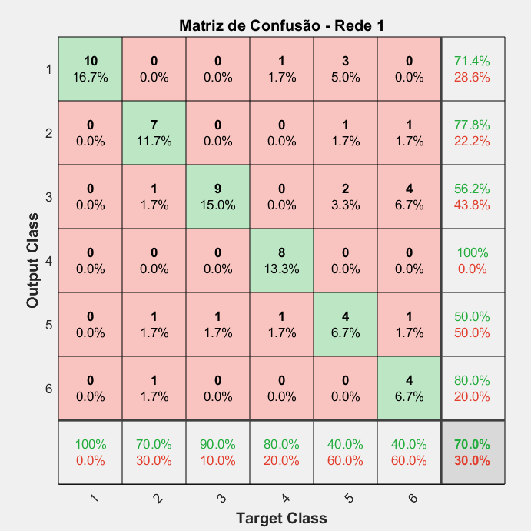

Com esta rede, obteve-se uma precisão de teste de 70%, sendo inferior à
precisão de teste de 82.2% obtida em b).

Rede: rede_top_78_run00_211342.mat e a sua matriz de confusão.

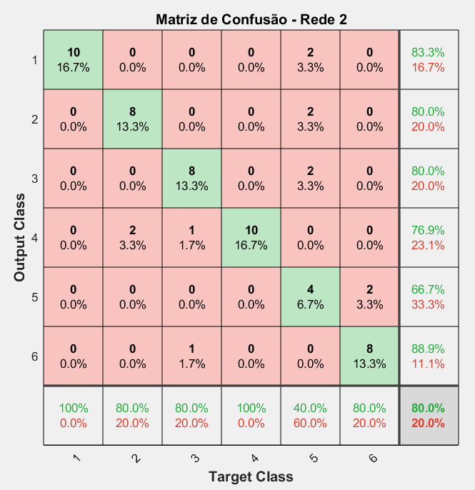

Com esta rede, obteve-se uma precisão de teste de 80%, sendo superior à
precisão de teste de 75.6% obtida em b).

Rede: rede_top_78_run00_211643.mat e a sua matriz de confusão.

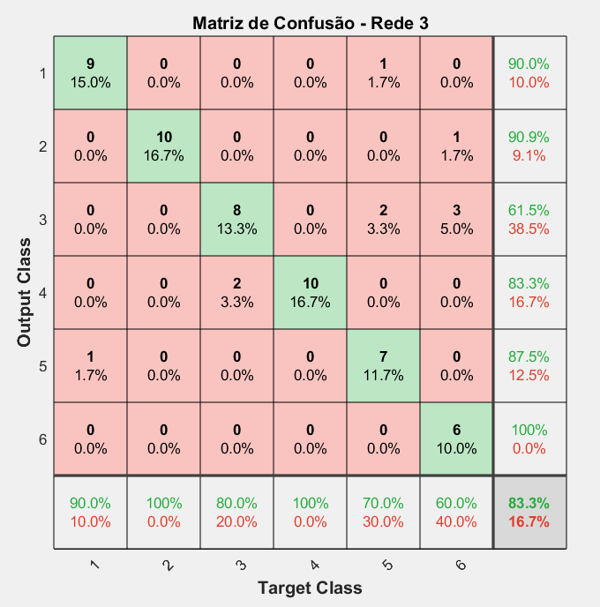

Com esta rede, obteve-se uma precisão de teste de 83.3%, sendo inferior à
precisão de teste de 86.7% obtida em b).

Para a alínea ii) o objetivo é treinar e testar estas mesmas redes utilizando apenas as imagens da pasta “test”.
Após o treino, as redes devem classificar as imagens presentes na pasta “start”, “train” e “test” e em seguida registar-se as precisões de teste obtidas na classificação de cada pasta.

Treino e teste apenas da pasta “Test”:
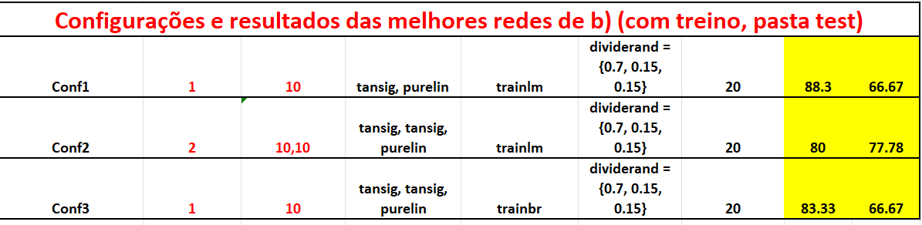

Matriz de confusão da Rede 1 (rede_top_76_run00_211240.mat):
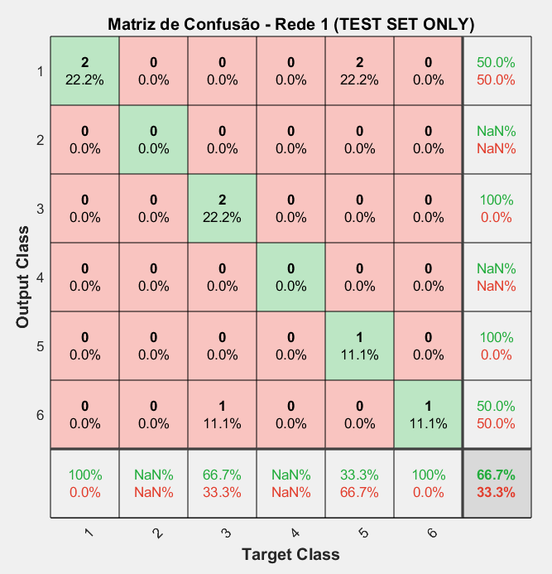

Matriz de confusão da Rede 2 (rede_top_78_run00_211342.mat):
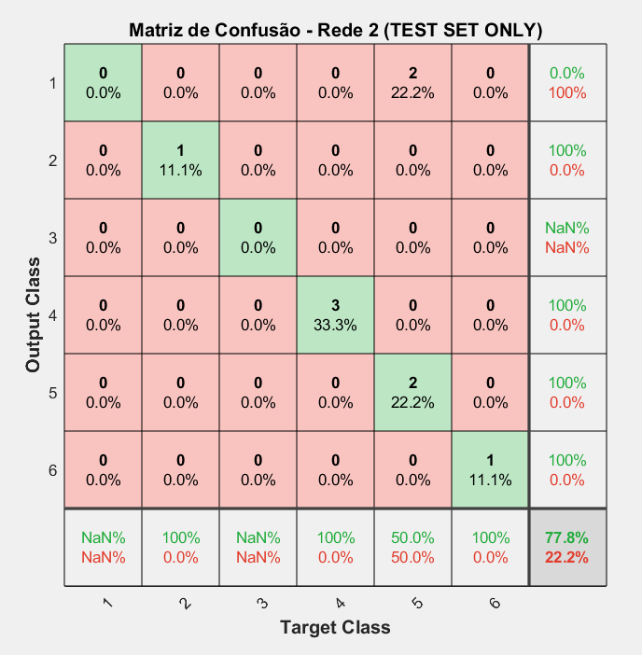

Matriz de confusão da Rede 3 (rede_top_78_run00_211643.mat):
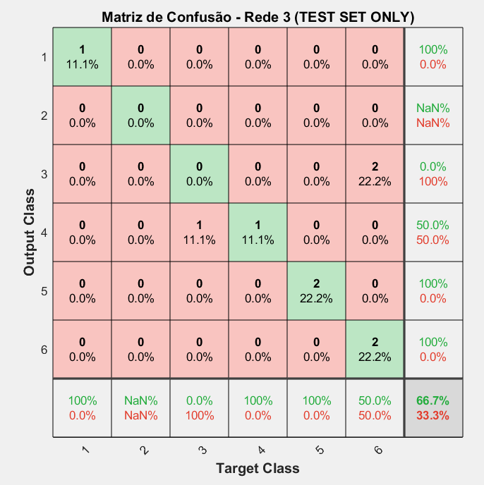

De seguida classificamos as imagens de cada uma das pastas (Start, Train e Test).

Rede 1 (rede_top_76_run00_211240.mat) e as suas matrizes de confusão para cada pasta:
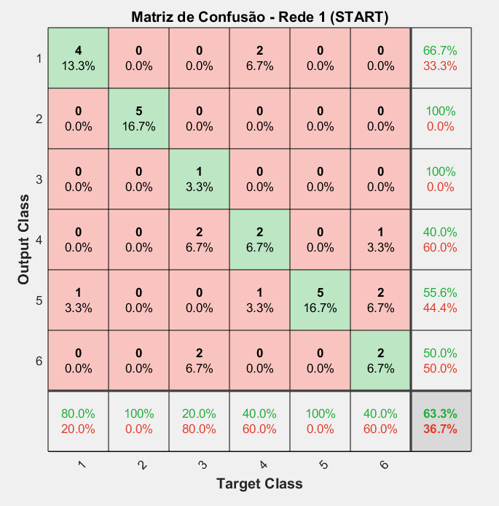
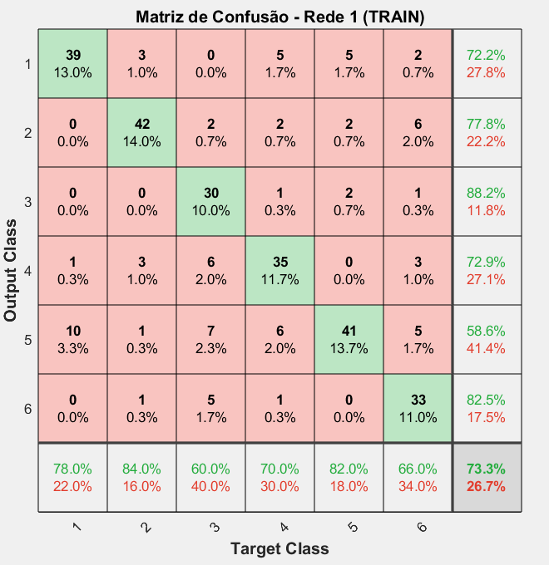
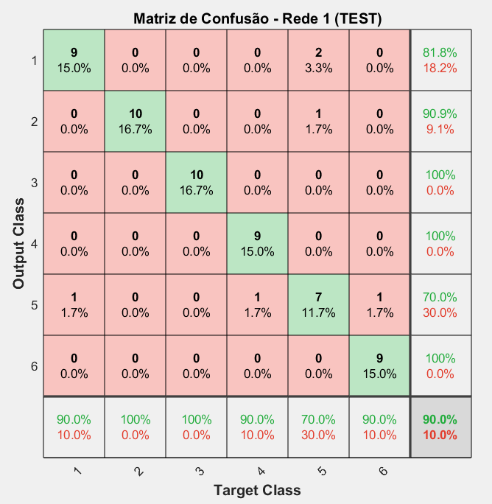

A Rede 1 (rede_top_76_run00_211240.mat) obteve uma classificação de 63.3% para imagens da pasta “Start”, 73.3% para imagens da pasta “Train” e 90% para as imagens da pasta “Test”. Destacando-se o seu desempenho na pasta “Test” onde foi superior em comparação com as restantes pastas.

Rede 2 (rede_top_78_run00_211342.mat) e as suas matrizes de confusão para cada pasta:
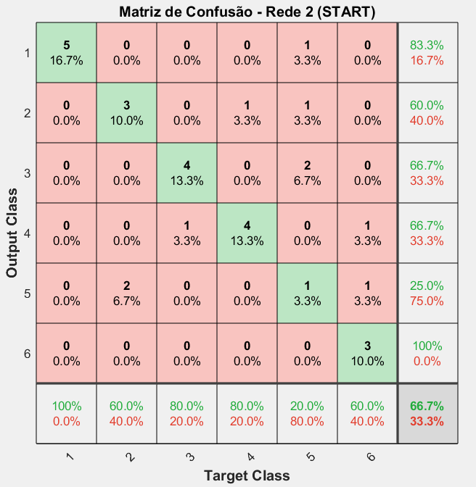

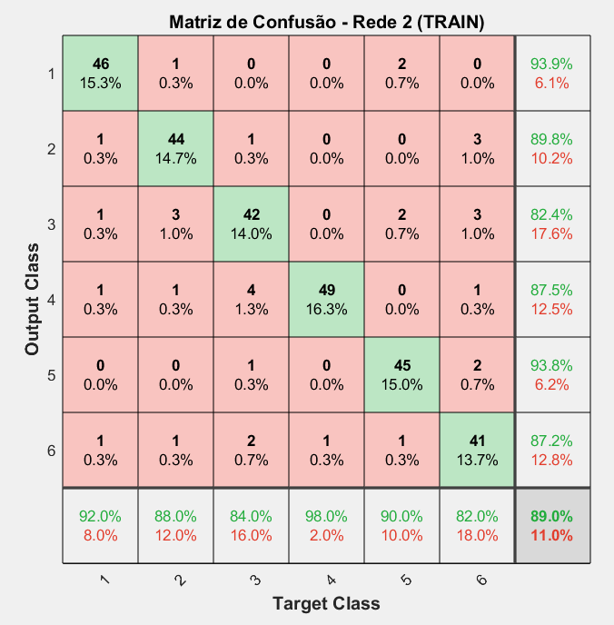

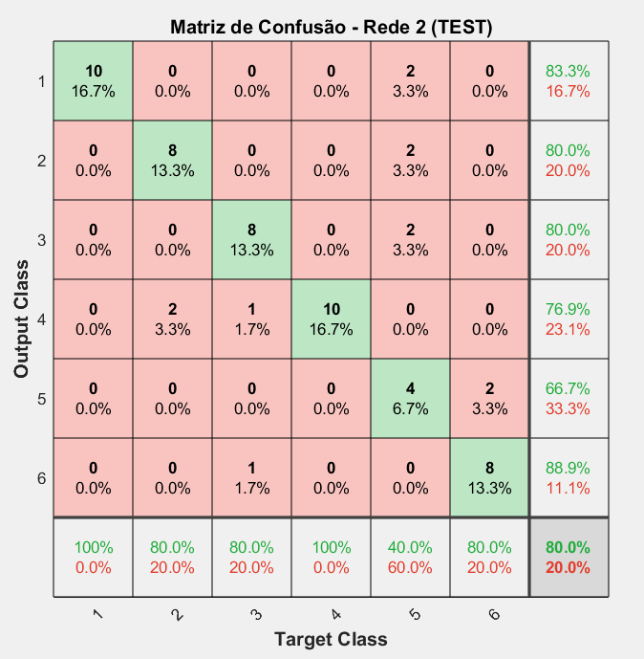

A Rede 2 (rede_top_78_run00_211342.mat) obteve uma classificação de 66.7% para imagens da pasta “Start”, 89% para imagens da pasta “Train” e 80% para as imagens da pasta “Test”. Destacando-se o seu desempenho na pasta “Train” onde foi superior em comparação com as restantes pastas.

Rede 3 (rede_top_78_run00_211643.mat) e as suas matrizes de confusão para cada pasta:
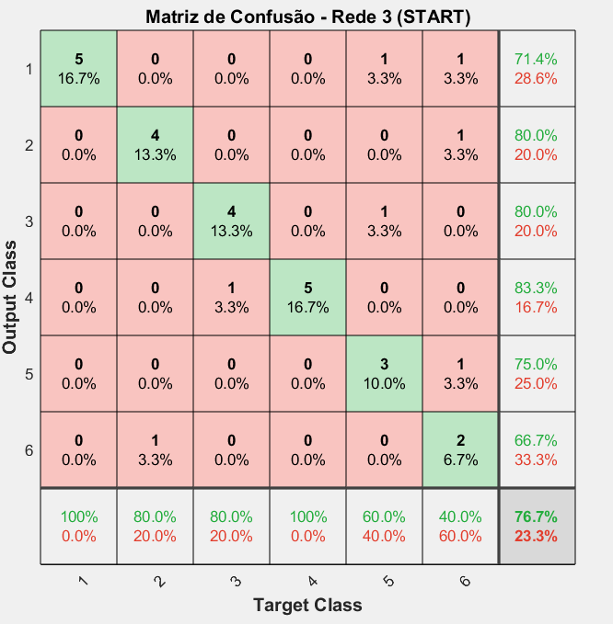

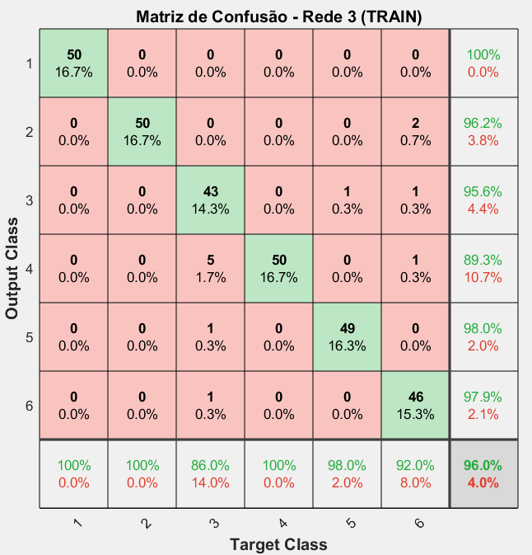

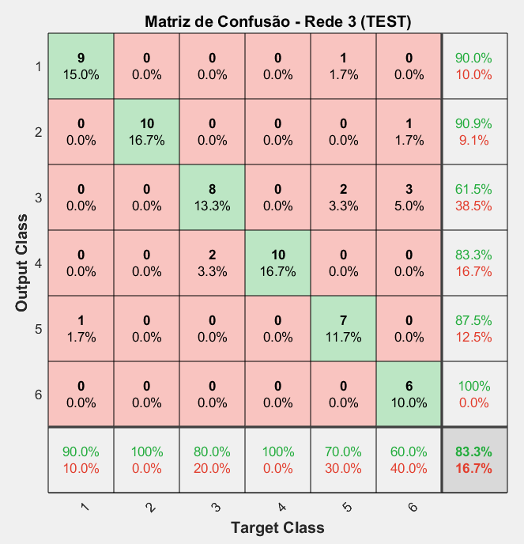

A Rede 3 (rede_top_78_run00_211643.mat) obteve uma classificação de 76.7% para imagens da pasta “Start”, 96% para imagens da pasta “Train” e 83.3% para as imagens da pasta “Test”. Destacando-se o seu desempenho mais uma vez na pasta “Train” onde foi superior em comparação com as restantes pastas.

Pasta Test:
As redes foram treinadas com a pasta “Test” portanto as altas precisões (90%, 80%, 83.3%) são esperadas, visto que a rede já se ajustou a este conjunto. No entanto como esta pasta apenas contém 10 imagens, cada erro terá um peso de 10% na precisão, o que poderá vir a causar pequenas variações.
Pasta Train:
Apesar de não terem sido usadas no treino direto, as precisões da pasta “Train” são bastante boas (73.3%, 89%, 96%), conseguindo até obter a melhor precisão de todos os testes, com uma precisão de 96%.
Como a pasta contém 50 imagens, os resultados serão os mais confiáveis, pois cada erro pesa apenas 2%.

Pasta Start:
Esta pasta é a que apresenta as piores precisões (63.3%, 66.7%, 76.7%), o que é normal pois como a pasta tem apenas 5 imagens cada erro pesa 20%, o que torna os seus resultados menos confiáveis para avaliar o verdadeiro desempenho das redes.
Na alínea iii) foi realizado o treino e o teste das melhores redes de b), mas desta vez invés de usar apenas a pasta “Test” utilizámos todas as pastas disponíveis (star, train e test).
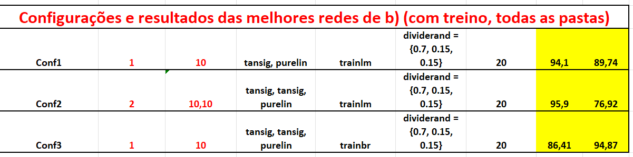
A rede 1 (rede_top_76_run00_211240.mat), mostrou um desempenho bastante elevado e equilibrado com as seguintes precisões nos diferentes conjuntos de dados: 96.7% para a pasta Start, 98.3 para a pasta Train e 88.3 para a pasta Test.
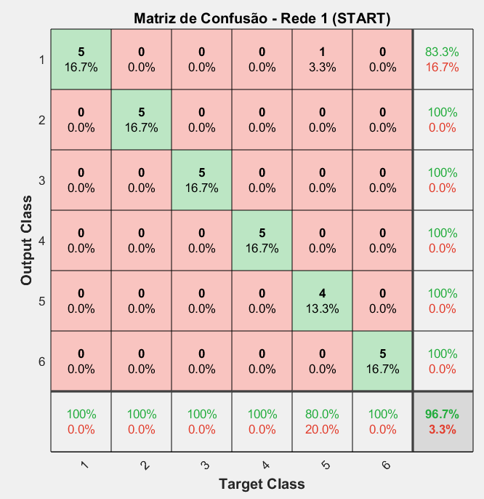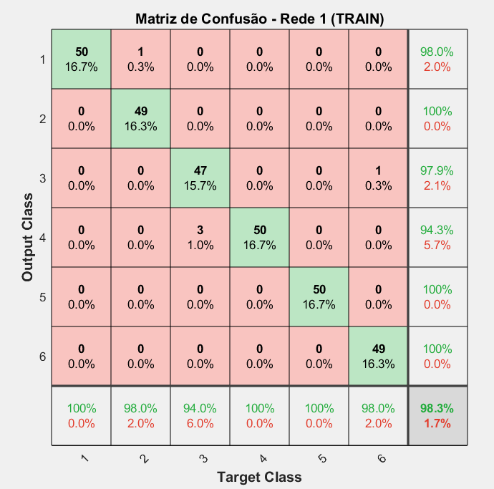
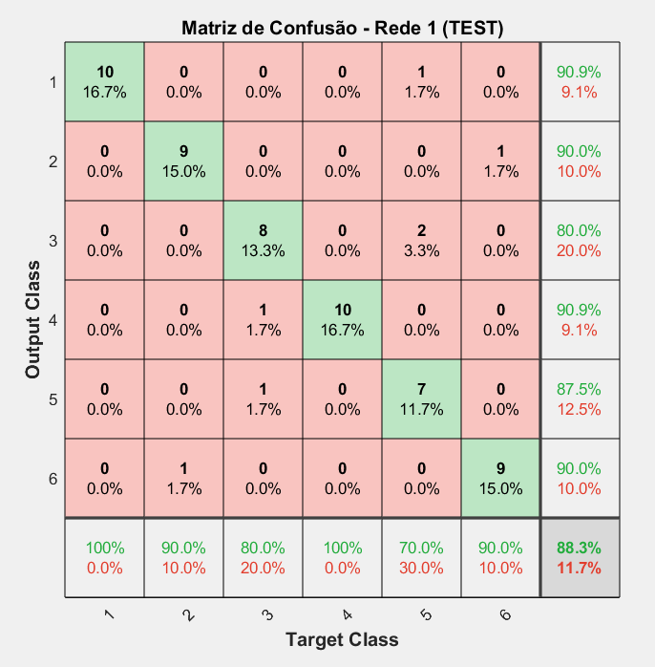
Estes resultados mostram que a rede foi capaz de aprender de forma eficaz os padrões das diferentes formas geométricas. O seu alto desempenho e com o seu equilíbrio, mostra que esta é uma das redes mais confiáveis, sendo assim uma das melhores soluções de todo este trabalho.

A rede 2 (rede_top_78_run00_211342.mat), mostrou um desempenho bastante elevado, porém não tão equilibrado em comparação com a Rede 1. Foram obtidas as seguintes precisões nos diferentes conjuntos de dados: 76.7% para a pasta Start, 96.3% para a pasta Train e 88.3% para a pasta Test.
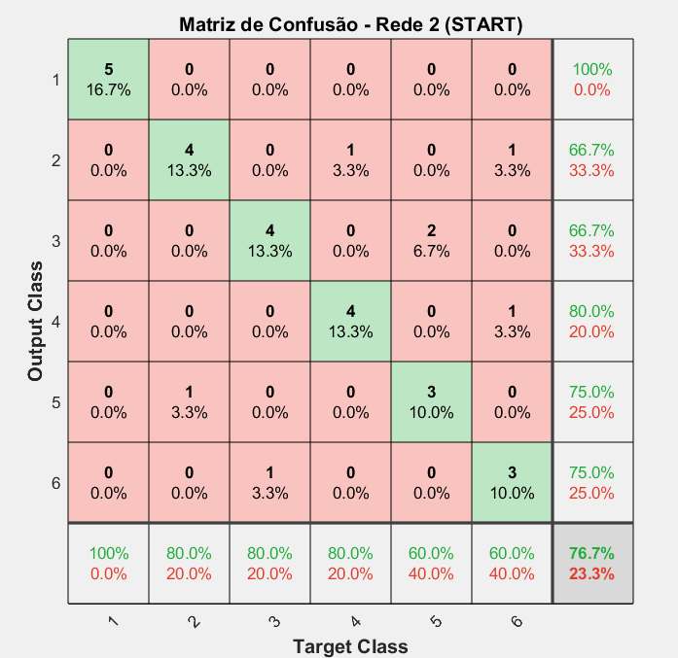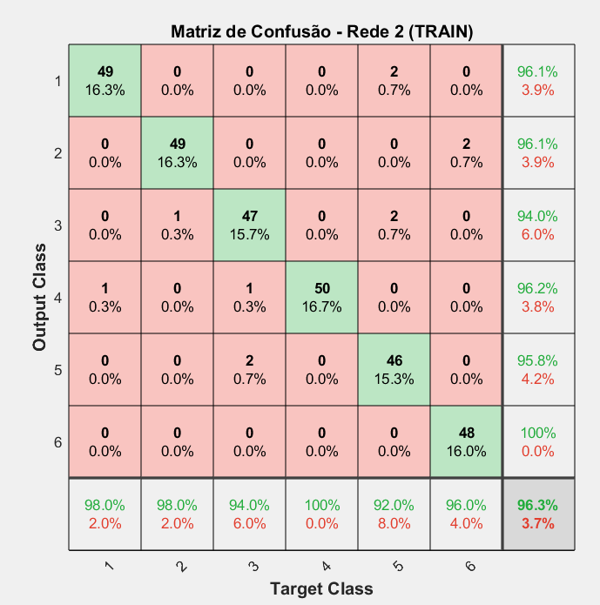

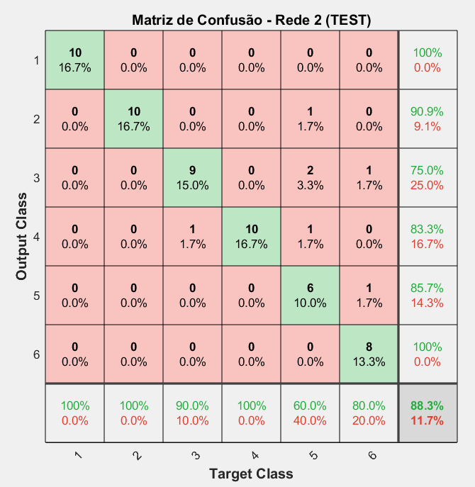

A rede 3 (rede_top_78_run00_211643.mat), mostrou um desempenho bastante elevado (ainda assim o menor desempenho em comparação com as outras duas redes), e mais uma vez não tão equilibrado em comparação com a Rede 1. Foram obtidas as seguintes precisões nos diferentes conjuntos de dados: 76.7% para a pasta Start, 96.0% para a pasta Train e 83.3% para a pasta Test.
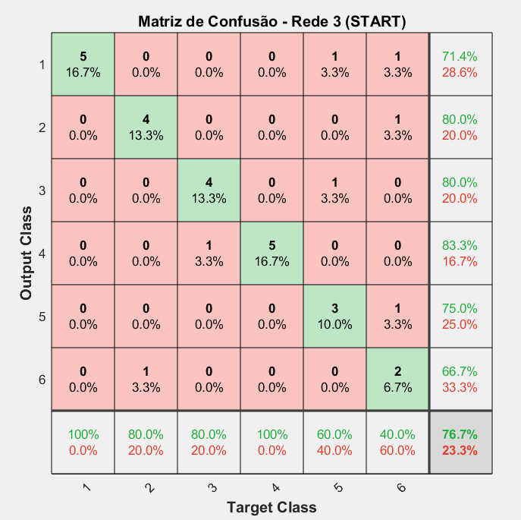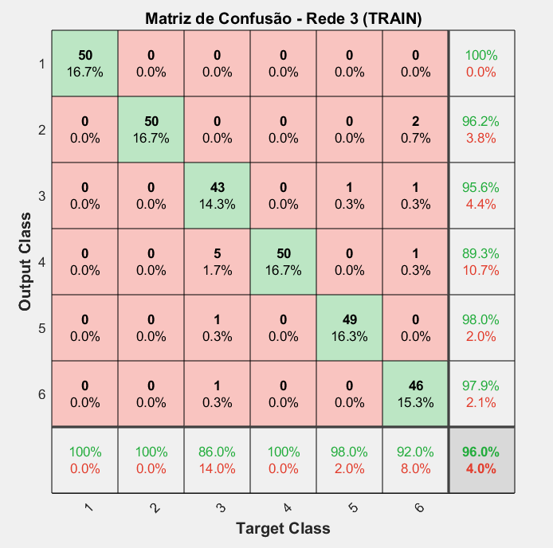

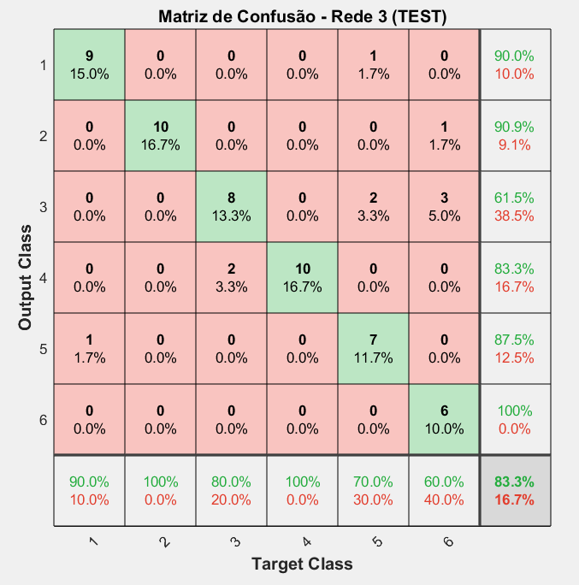

Com isto podemos concluir que a Rede 1, foi a que apresentou melhor desempenho, mais equilibrado e robusto entre as três redes. Apesar de todas as redes terem alcançado precisões altas, a Rede 1 destaca-se por ter alcançado essas mesmas precisões de forma consistente.
Este equilíbrio significa que a rede 1, possui uma melhor capacidade de generalização, ou seja, consegue lidar bem com os diferentes tipos de imagem sem perder o seu desempenho. Embora as Redes 2 e 3, terem apresentado precisões bastante elevadas, a sua inconsistência, demonstra uma menor estabilidade.

Alínea D)
Nesta alínea pretende-se avaliar a capacidade de generalização das redes anteriormente treinadas, através da classificação de imagens desenhadas manualmente situadas na pasta “Draw”. Nessa pasta estão 5 imagens de cada categoria (círculo, kite, paralelogramo, quadrado, trapezoide e triângulo).
Tal como as imagens das outras pastas, estas foram posteriormente convertidas para matrizes binárias, de maneira a que as redes as possam processar.
O objetivo é verificar se as redes conseguem ou não reconhecer as figuras desenhadas. Para tal usámos as seguintes redes: rede_top_70_005231.mat, rede_top_95_005203.mat e rede_top_98_005117.mat.

Desempenho da rede 1 (rede_top_70_005231.mat):
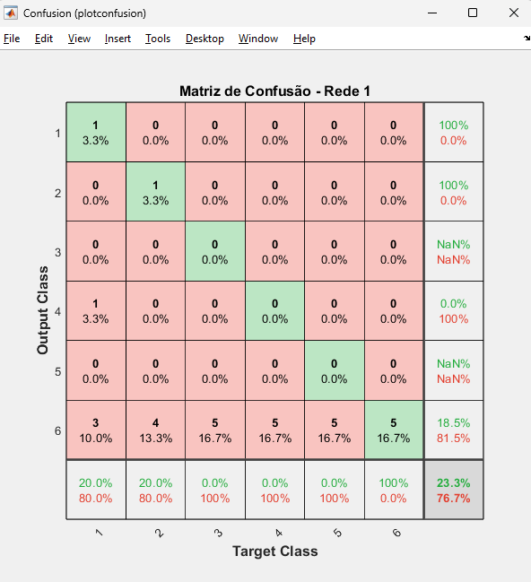

Desempenho da rede 2 (rede_top_95_005203.mat):
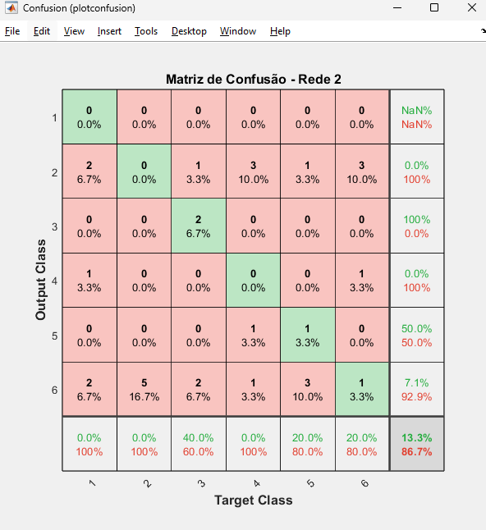

Desempenho da rede 3 (rede_top_98_005117.mat):
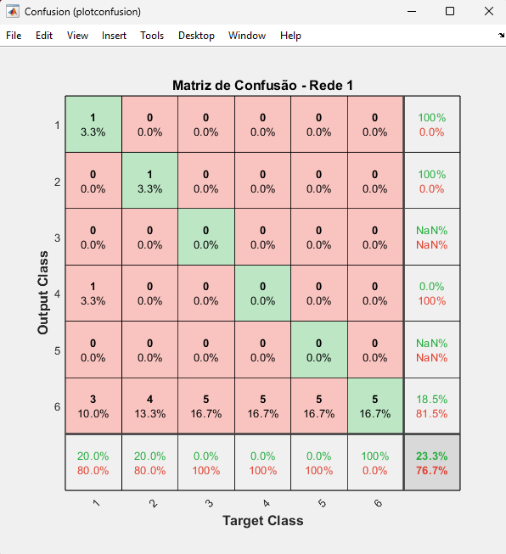
Com estes resultados verificou-se que as redes têm uma tendência maior para classificar as imagens como da classe Triângulo, mesmo não sendo um triângulo.

Alínea E – Aplicação Gráfica

Foi desenvolvida uma aplicação gráfica com o objetivo de permitir aos utilizadores interagir com redes neuronais de forma mais intuitiva e controlada. A app inclui todas as funcionalidades pedidas no enunciado, organizadas numa interface simples e funcional. As principais capacidades da aplicação são:
- Configuração da topologia da rede neuronal, permitindo definir o número de camadas e neurónios;
- Escolha das funções de treino e de ativação;
- Treino da rede neuronal diretamente através da interface;
- Gravação de uma rede neuronal previamente treinada;
- Carregamento de redes neuronais guardadas para aplicar a um dataset;
- Desenho manual de uma figura ou carregamento de ficheiros de imagem já existentes;
- Classificação da figura desenhada com uma rede neuronal;
- Visualização dos resultados da classificação (por exemplo, a classe prevista e métricas associadas);
- Geração e gravação de ficheiros com os resultados, se necessário.

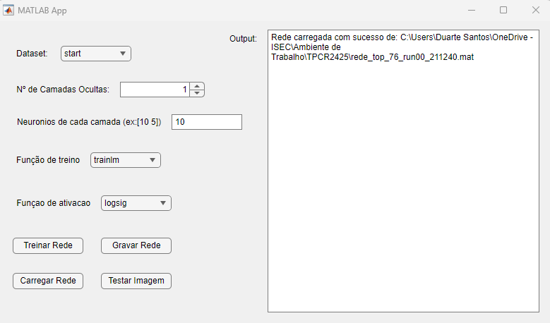

Conclusão
Neste trabalho foi possível perceber como redes neuronais podem ser aplicadas na classificação de formas geométricas, mas também se notou que várias escolhas feitas ao longo do processo tiveram impacto direto nos resultados.
Uma dessas escolhas foi o redimensionamento das imagens para 25x25 píxeis, feito para reduzir os tempos de execução, já que os computadores usados demoravam bastante com imagens maiores. Esta redução ajudou na parte prática, mas provavelmente dificultou o reconhecimento das formas, já que muitos detalhes se perderam com essa resolução mais baixa.
Outro ponto importante foi o número de épocas, que ficou fixado em 20. Embora isso tenha ajudado a manter os testes rápidos, pode ter limitado o tempo que as redes tiveram para aprender de forma mais sólida. Com mais épocas, talvez algumas redes conseguissem melhorar o seu desempenho.
Além disso, vale mencionar os desenhos feitos à mão na alínea D), que embora tenham sido úteis para testar a capacidade de generalização, podem ter introduzido alguma dificuldade extra: alguns estavam pequenos ou pouco definidos, o que pode ter afetado a capacidade das redes de os reconhecer corretamente.
Em geral, foi possível ver que o desempenho das redes depende bastante da forma como são configuradas e dos dados que recebem. Nem sempre uma rede mais complexa é melhor, e às vezes configurações mais simples conseguem resultados muito bons, principalmente quando o conjunto de dados não é muito grande. O trabalho permitiu perceber bem essas relações e deixou claro como cada decisão pode influenciar o desempenho final.

